Escola Saber Viver
Aluno(a):___________________________________________________
Data: ___/____/______
Prof.ª: Jamille

Olá amores, saudades de todos!

Iremos continuar nossos estudos trabalhando português: Leitura, interpretação e produção de texto.
Seguem algumas atividades e vídeos para ajuda-los nos estudos:

Segunda – feira 06.04.2020

História paradidático: Quem pegou minhas pintas.
A criança deverá mudar o final da história use sua criatividade, essa atividade pode ser concluída em 5 linhas em uma folha de caderno

Meus alunos, pensem primeiro o que vocês querem escrever, usem letras legíveis e não esqueçam do título. Seguem atividades e explicações para ajuda-los.
Um grande beijo!

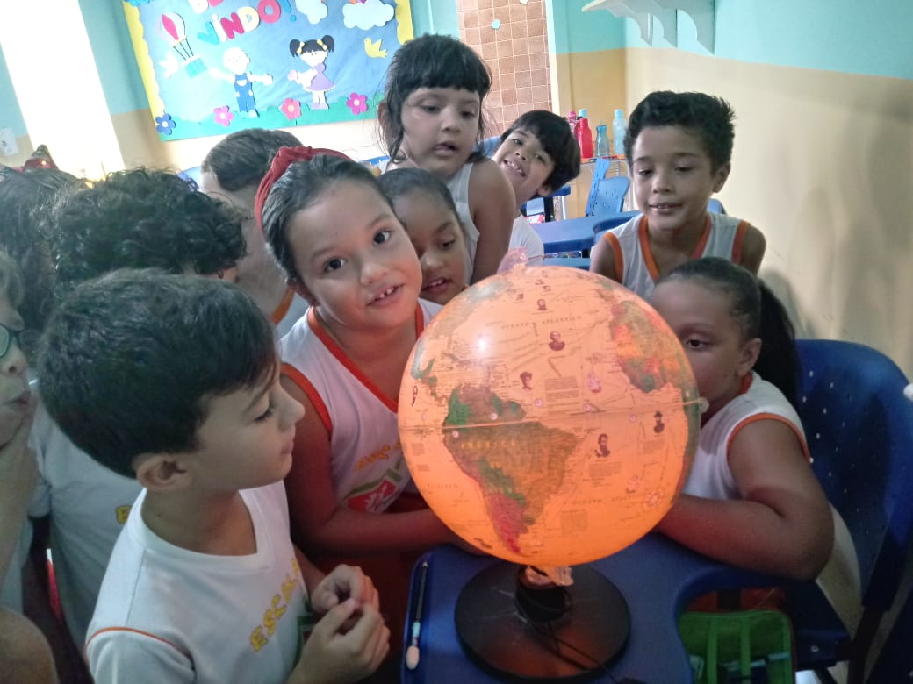

Escola Saber Viver
Aluno(a):___________________________________________________
Data: ___/____/______
Prof.ª: Jamille

- Vamos aprender!

Escola Saber Viver
Aluno(a):___________________________________________________
Data: ___/____/______
Prof.ª: Jamille

2-Vamos aprender!
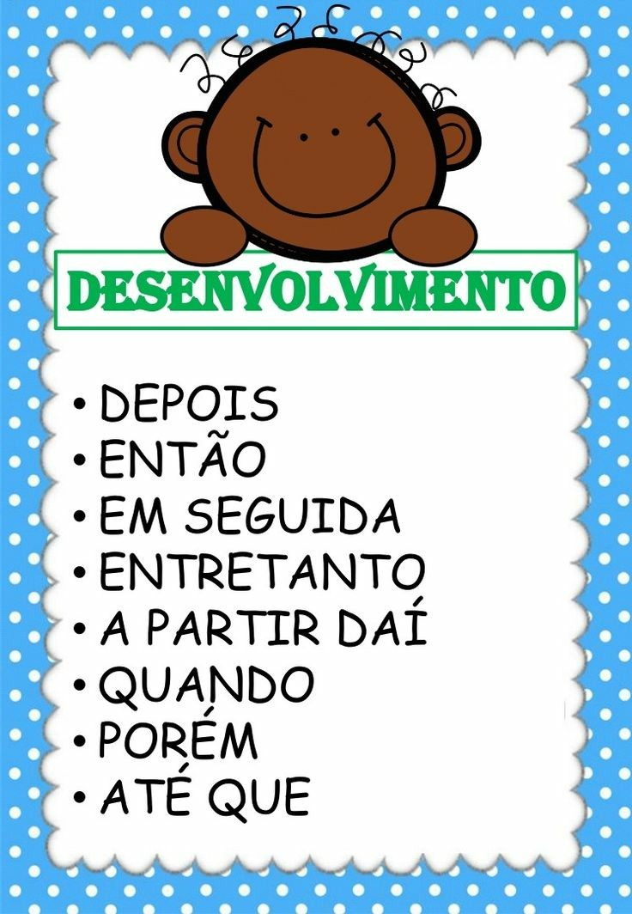

Escola Saber Viver
Aluno(a):___________________________________________________
Data: ___/____/______
Prof.ª: Jamille

3-Vamos aprender!

